**羊绒大衣商城**

1. **售罄商品**

**只能显示售罄商品的数量，而无法链接到具体的某个售罄商品，这样到底是哪个商品售罄了， 也无法得知。**

**2，订单**

**只能显示商品卖出去的数量， 无法显示该商品卖出去的颜色、码数等具体信息**

**3，商品上架**

**举例： S M L**

**红： 5 5 0**

**驼： 5 4 4**

**若出现了 0 库存， 要么就是这一个颜色 （红色） 都不能上架，要么就是 红色 驼色的 L 码 不能上架 ，（由于商城一直在完善， 所以有些商品在上架的时候， 线下已经售完 ）**

**若某个颜色的某个码数先售完， 也会显示下架**

**4，分销商**

**订单完成， 分销商手机前端【我的】无法显示分销提成金额 ，不论是【一级分销商】还是【二级分销商】**

**5，我的订单**

**订单下单付款完成后， 若卖家后台发货， 【待收货】手机前端无具体的物流信息显示， 只能显示—配送中。。。也没有 “申请退款”“确认收货” 【已完成】的订单也没有“待评价” （此处可以参考 淘宝订单）**

**6，小程序首页编辑**

**添加的楼层最好是有一个排序编号。 这样添加楼层，想把它移至到第三行，填写 3 就行。**

**以上几点就是 【羊绒大衣商城】目前发现所存在的问题， 希望尽快的处理好。 不然都无法正常操作， 宣传。**

**共享服装厂**

**1，品牌加盟**

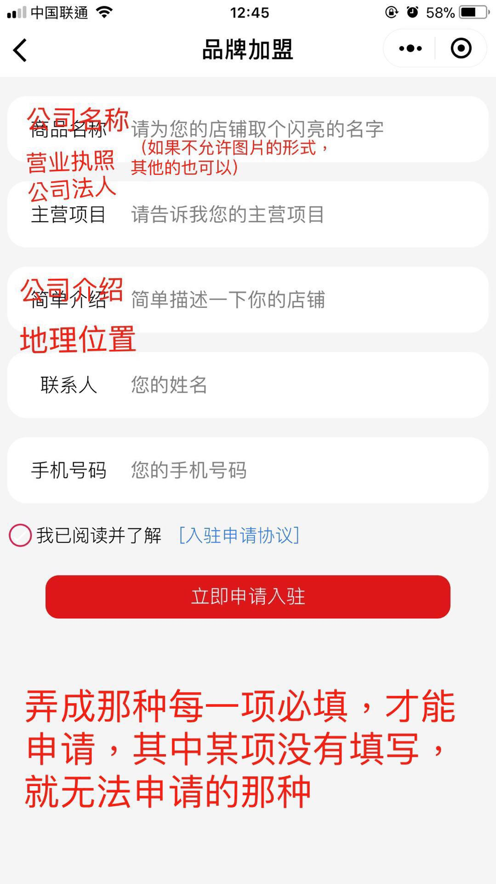

1. **此账号是用于很多的工厂加盟 ， 所以小程序首页的商品信息是可以每天自动更新的那种，而不是不去手动更改，就一沉不变。**

**【共享服装厂】 和羊绒大衣商城的功能一样， 以上是 需要在共享服装厂平台 另外添加的 2点。**